Historia naszej rodziny w Szkole Podstawowej nr 5
na podstawie wywiadów z Babcią, Tatą i Wujkiem
Nasza rodzina to 3 pokolenia, które uczęszczały oraz nadal uczęszczają do tej samej szkoły. Naukę jako pierwsza rozpoczęła nasza babcia - Anna Kielak (Wiener), chodziła do Szkoły Podstawowej nr 5 na ulicy Turystycznej w latach 1962-1970
Babcia Ania
Babci wychowawczynią w latach 1962-1970 była Stefania Strzemieczna (dawniej: Kostrzębska),
a dyrektorem szkoły był Józef Jędrzejczyk.
W tamtych czasach w szkole pracował pan Foks który był tzw. ,,palaczem” i był odpowiedzialny za rozpalanie w piecach kaflowych. Piece były w każdej sali lekcyjnej
oraz na korytarzach.
Z kolei państwo Jakubiak byli woźnymi w szkole, w której także zamieszkiwali.
Dzieci w szkole nosiły fartuszki z białymi kołnierzykami.
Babcia utrzymuje do tej pory kontakt z kilkoma osobami, z Ireną Prędotą, Ewą Różycką oraz Jurkiem Sobotą.
Najlepszą oceną, jaką mógł otrzymać uczeń była ocena 5 .
Dawniej nie było WOS-u, tylko Wychowanie Obywatelskie.
Kiedyś, gdy dziecko coś przeskrobało, karą był stanie w kącie albo bicie linijką po dłoniach.
Na koniec roku szkolnego za dobre oceny uczeń mógł dostać książkę w prezencie.
Do ulubionych przedmiotów Babci należały j. polski oraz geografia, a do tych mniej lubianych - historia.
Szkoła babci posiadała małą bibliotekę oraz piaszczyste boisko do piłki nożnej.
Największym minusem były nieogrzewane, średniowieczne toalety, które były umieszczone na zewnątrz szkoły, obok boiska szkolnego.

Brat mojego taty, wujek Adam
Brat mojego taty, Adam, urodził się w roku 1977 i on także uczęszczał do szkoły przy ulicy Turystycznej, w latach 1983-1991. W zerówce jego wychowawczynią była pani Cywińska, w klasach I - III pani Panasiuk, a w klasach lV – Vlll pani Stefania Strzemieczna.
W latach nauki naszego wujka Adama dyrektorkami szkoły były pani Alicja Malinowska oraz pani Elżbieta Kwiatkowska.
Gdy wujek Adam chodził do szkoły, nie było przedmiotu technika, tylko zajęcia praktyczno-techniczne (ZPT), które odbywały się np. w nieistniejącym już budynku naprzeciw wejścia do szkoły. Uczniowie nazywali go ,,kurnikiem”.
W zimie dzieci zabierały z „kurnika” sanki i udawały się do pobliskiego lasu, aby zjeżdżać z górki.
Zmodernizowano wreszcie piece kaflowe, w których zamontowano grzałki elektryczne.

Mój tata, Krzysiek
Następny z naszej rodziny był nasz tata, który urodził się w 1983. Klasę 0 oraz I - II ukończył w starym budynku szkoły przy ul. Turystycznej.
Tak samo jak jego brata Adama w klasie 0 uczyła go pani Cywińska, a w klasach I – III
pani Panasiuk.
W 1993 jego klasa została przeniesiona do nowego budynku szkoły przy ulicy Wczasowej 5 do nowootwartego oddziału klas I – III.
Nowoczesny oddział posiadał 3 klasy, toalety, pokój nauczycielski, szatnie, olbrzymi hol,
w którym dzieci mogły grać w przeróżne zabawy, świetlicę oraz stołówkę, w której panie kucharki nigdy nie żałowały dokładki jedzenia.
W klasach IV- VIII wychowawczynią była pani Magdalena Metelska.
Z niecierpliwością czekaliśmy na otwarcie drugiej, większej części szkoły oraz oczywiście hali sportowej, która z perspektywy dziecka wydawała się mega wielka!
W szkole pojawił się sklepik szkolny, a także automat z napojami.
W budynku funkcjonowała stołówka, biblioteka,
Z lat szkolnych Tacie utkwiły w pamięci przede te osoby tj:
Wychowawczyni Magdalena Metelska była cierpliwa, ciepła i sympatyczna.
Matematyka - pani Stenia Strzemieczna.
Biologia to pan Zbyszek Lange, który potrafił zdyscyplinować najbardziej opornego chłopaka w klasie, poprzez pociąganie za baki włosów, aż się łza kręciła w oku.
W-F - pan Janek Bieńkowski.
Oraz nasze kochane panie szatniarki, których mokre ścierki od podłogi okazywały się skuteczną bronią na butnych chłopaków.
Tata lubił chodzić na zajęcia SKS , UKS a także do ,,Szansy”, która pełniła funkcję świetlicy. Na początku znajdowała się w garażach za plebanią w kościele, a potem
w istniejącym oddziale przedszkolnym. Szansę prowadziła pani Ewa Pleta.
Tata bardzo lubił pomagać przy organizacji festynu szkolnego, który początkowo odbywał się na końcu ulicy Turystycznej przy tzw. Wenecji, a potem już na terenie nowej szkoły.

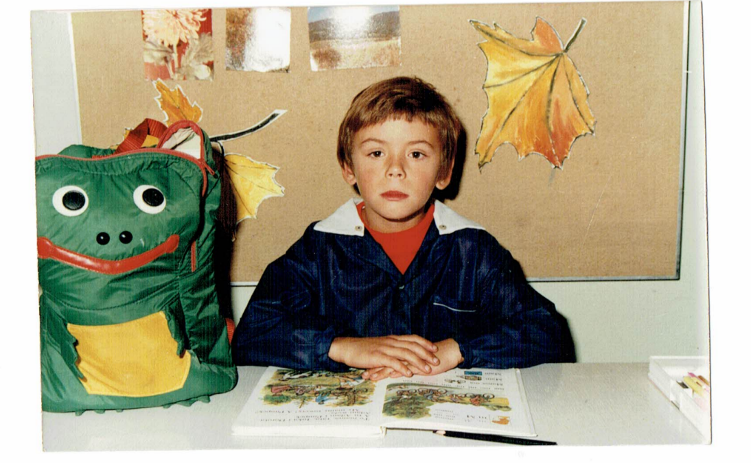
Tata, Krzysztof Kielak w I klasie
